ストップウォッチ(16ビット版)(PIC24FJ64GA002)

概要
回路的にはシンプルですが、高性能(分解能1msec)なストップウォッチを製作しました。

動作原理
- クロックには、32.00000MHzの高精度なクロックモジュールを使用しました。
- 正確な1msecを得る方法
TIMER1(16ビット)をフリーランで使用して、1msecを得ます。
TMR1とPR1がコンペアされTMR1がPR1に達すると割り込みが発生します。プリスケール値は、1/1とします。
PR1には、16000を設定します。
16000=1msec÷(1÷(32MHz÷2))
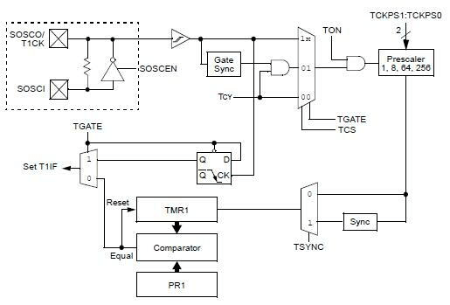
- ストップウォッチの開始
単純にポートを監視し、立下りで、即開始します。
- カウント
開始されると、先程の1msecの割り込み処理の中でカウント値をインクリメントします。
- ストップウォッチの停止
外部割込み(立下り)で停止します。

回路図
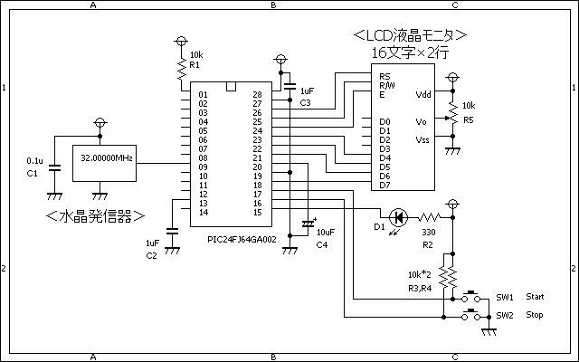

ソースコード
//**********************************************************************
/*
「簡易ストップウォッチ」
＜DeviceFlags＞
_IESO_OFF
_FNOSC_PRI
_FCKSM_CSDCMD
_OSCIOFNC_OFF
_POSCMOD_EC
_JTAGEN_OFF
_GCP_OFF
_GWRP_OFF
_BKBUG_OFF
_COE_OFF
_ICS_PGx1
_FWDTEN_OFF
*/
//**********************************************************************
#define LED PORTB.F6
#define START_SW PORTB.F8
#define STOP_SW PORTB.F7
//**********************************************************************
static unsigned long cnt;
static unsigned char flag;
void Timer1Int() org 0x1A
{
IFS0bits.T1IF = 0;
if (flag == 1) {
cnt++;
}
}
void External0Int() org 0x14
{
IFS0bits.INT0IF = 0;
flag = 2; // count stop!
LED = 1; // LED off!
}
//**********************************************************************
void main()
{
char buf[20];
//
ADPCFG = 0xFFFF; // 全ピンをデジタルで使用する。
TRISA = 0b11111111;
TRISB = 0b1111111110111111;
CNPU1bits.CN7PUE = 1; // pull-up
CNPU1bits.CN8PUE = 1; // pull-up
// timer1(16bits) 1msecのタイマー割り込みに使う。
IPC0bits.T1IP0 = 1;
IFS0bits.T1IF = 0;
IEC0bits.T1IE = 1;
T1CONbits.TCKPS0 = 0;
T1CONbits.TCKPS1 = 0;
T1CON.F15 = 0;
PR1 = 16000; // 0.001/(1/(32MHz/2))
TMR1 = 0;
// 外部割込み（External Interrupt Input）をカウントの停止に使う。
IPC0bits.INT0IP0 =1;
IFS0bits.INT0IF = 0;
IEC0bits.INT0IE = 1;
INTCON2bits.INT0EP = 1; // 立下りで割り込み
//
Lcd_Custom_Config(&PORTB, 9, 10, 11, 12, &PORTB, 15, 14, 13);
Lcd_Custom_Cmd(LCD_CURSOR_OFF);
Lcd_Custom_Out(1, 1, "StopWatch");
Delay_ms(500);
Lcd_Custom_Cmd(LCD_CLEAR);
//
T1CON.F15 = 1; // TIMER1 start!
LED = 1; // LED off!
//
flag = 0;
cnt = 0;
//
while(1) {
if ((flag != 1) && (START_SW == 0)) {
cnt = 0;
flag = 1; // count start!
LED = 0; // LED on!
Lcd_Custom_Out(1, 1, "Start!");
}
if (flag == 2) {
Lcd_Custom_Out(1, 1, "Stop! ");
flag = 0;
}
//
LongWordToStr(cnt, buf);
Lcd_Custom_Out(2, 1, buf);
Lcd_Custom_Out(2, 11, "msec");
}
}
//**********************************************************************

動作確認
緑色スイッチがスタート、黄色スイッチがストップです。 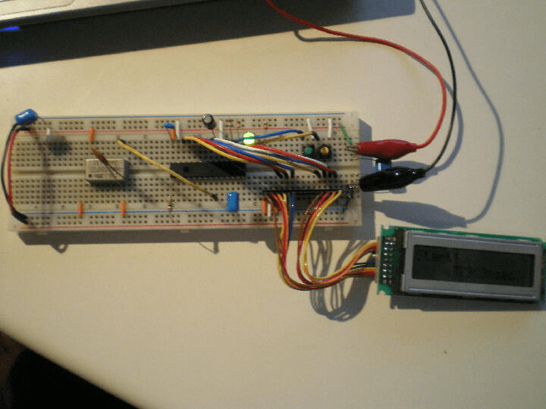 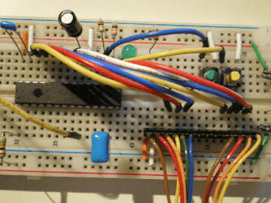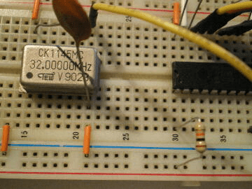
左側:計測しているところです。秒以下は目では見えないです。 右側:停止したところです。1msecの単位まで分かります。 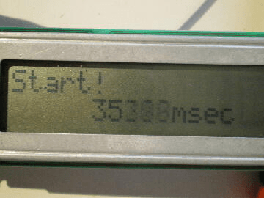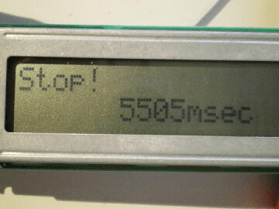
このページは稲崎様の閉鎖したHPのコピーで、著作権は稲崎様にあります。詳細 This page is a copy of Mr. Inasaki's closed website, and the copyright is held by him.Details

